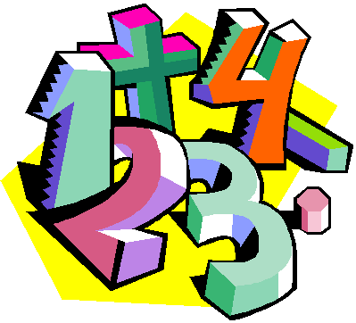
Mål Geometri

När du har arbetat med det här
området kan du:
räkna ut en rektangels area
använda enheterna cm² och m² för area
använda enheterna meter, kilometer och
mil
förstå och använda skala

Undervisning
Vi kommer att gemensamt i klassen arbeta med kapitlet
Geometri i Matteborgen.
Det kommer att vara både gemensamma övningar och enskild
träning i skolan och hemma.
Vi kommer att arbeta både praktiskt och teoretisk.

Bedömning
Ni kommer att bli bedömda genom arbetet på lektionerna, gruppuppgifter,
läxförhör och diagnos.

